DANK (nach Kommunion):
Nun danket alle Gott / mit Herzen, Mund und Händen,
der große Dinge tut / an uns und allen Enden,
der uns vom Mutterleib / und Kindesbeinen an
unzählig viel zu gut / bis hierher hat getan.

(2) Der ewigreiche Gott / woll´ uns in unserm Leben
Ein immer fröhliches Herz / und edlen FRIEDEN geben
Und uns in seiner Gnad´/ erhalten fort und fort
Und uns aus aller Not / erlösen hier und dort!

(3) Lob, Ehr´ und Preis sei Gott / dem Vater und dem Sohne
und Gott dem Heil´gen Geist / im höchsten Himmelsthrone,
ihm, dem drei-einen Gott, / wie es im Anfang war
und ist und bleiben wird / so jetzt und immerdar!

SCHLUSS-LIED:
Großer Gott, wir loben Dich; / Herr wir preisen Deine Stärke.
Vor Dir neigt die Erde sich / und bewundert Deine Werke.
Wie Du warst vor aller Zeit, / so bleibst Du in EWIGKEIT!

(5) Dich, Gott Vater auf dem Thron, / loben Große, loben Kleine.
Deinem eingebor´nen Sohn / singt die heilige Gemeinde,
und sie ehrt den heil´gen Geist, / der uns seinen Thron erweist.

(8) Herr, steh´ Dein Dienern bei, / welche Dich in Demut bitten,
Kauftest durch Dein Blut uns frei, / hast den Tod für uns gelitten;
Nimm uns nach vollbrachtem Lauf / zu Dir in den Himmel auf.

Wir bedanken uns bei allen
- Besuchern des St.-Jakobus-Festgottesdienstes und
- Akteuren, die dieses Gemeinschaft–Erlebnis möglich gemacht haben!
Lasst uns noch viele gemeinsame Wege gehen!
Sankt Matthias-Bruderschaft Mayen (SMB MY)
____________________________________________________________
Besucht uns auf unserer HOMEPAGE -> stets AKTUELL unter:
www.smb-mayen.de sowie www.eifelcamino.de

Mail Kontakt: https://www.smb-mayen.de/kontakt.html

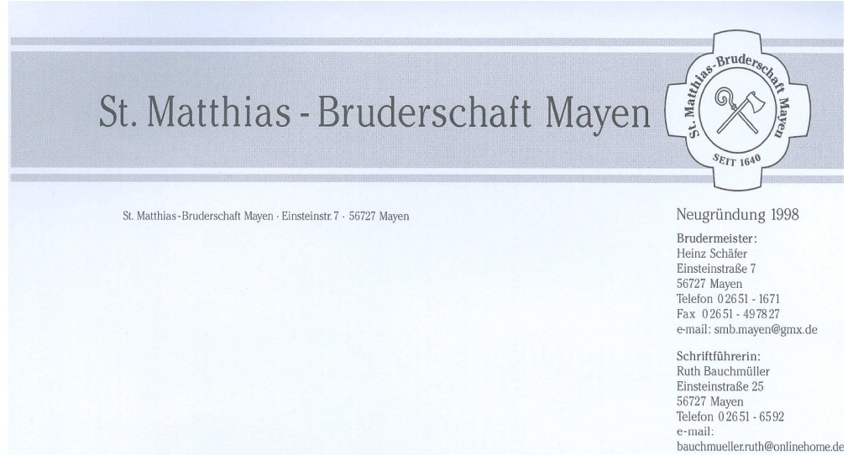
St. - JAKOBUS - FESTGOTTESDIENST
auf dem EIFEL – CAMINO am 29.07.2022
Pilger-Rastplatz an der Jakobus-Pilgersäule zwischen Mayen & Monreal („Reudelsterzer Heide“)

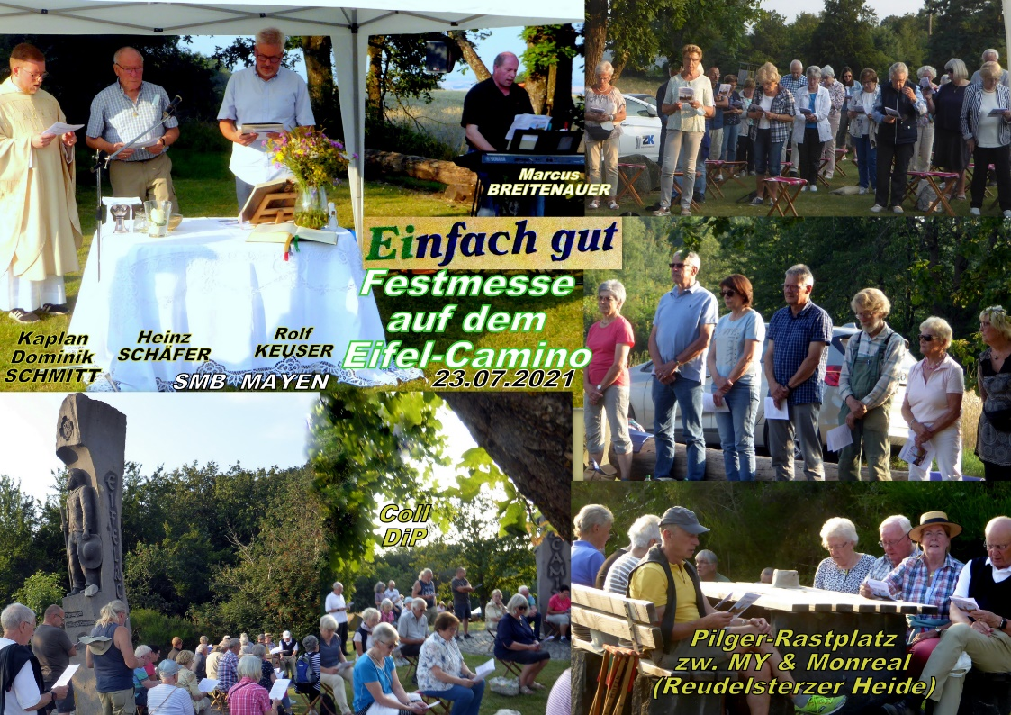
Inhaltliche Gestaltung der Messfeier:
SMB - Präses Jörg Schuh & Pilgergemeinschaft der SMB MY
Musik: Bläser der Mayener FW-Kapelle MY (Leitung: Bernd Schmitz)
Liedblatt & Foto – Collage: Dieter Preß

ERÖFFNUNG:

Wohl denen, die da wandeln / vor Gott in Heiligkeit,
nach seinem Worte handeln / und leben alle Zeit.
Die recht von Herzen suchen Gott / und seiner Weisung folgen,
sind stets bei ihm in Gnad´.

(3) Mein Herz hängt treu und feste / an dem, was Dein Wort lehrt.
Herr, tu bei mir das Beste, / sonst ich zuschanden werd´.
Wenn Du mich leitest, treuer Gott, / so kann ich richtig gehen
den Weg Deiner Gebot´.

KYRIE)

GLORIA:

Singt dem Herrn der Herrlichkeit,
Gott, dem Vater auf dem Throne,
seinem eingebor´nen Sohne / samt dem Geist der Heiligkeit!
Seiner Weisheit, Huld und Macht
sei ein ew´ges Lob gebracht!

ZWISCHENGESANG (nach der Lesung):

(1) Erde singe, dass es klinge, / laut und stark Dein JUBEL-LIED!
Himmel alle, singt zum Schalle / dieses Liedes jauchzend mit!
Singt ein LOBLIED Eurem Meister! / Preist ihn laut, Ihr Himmelsgeister!
Was er schuf, was er gebaut, / preis ihn laut!

(2) Kreaturen auf den Fluren, / huldigt ihm mit JUBEL-RUF!
Ihr im Meere, preist die Ehre / dessen, der aus nichts Euch schuf!
Was auf Erden ist und lebet, / was in hohen Lüften schwebet,
lob ihn! Er haucht ja allein / Leben ein.

Nach den FÜRBITTEN:

Preiset alle Nationen / den verborg´nen Herrn und Gott!
Unter Menschen will er wohnen, / sich erbarmen in der Not.
Preist ihn, ihr erlösten Sünder, / preist ihn, all´ Ihr Gotteskinder,
IHN, der hoch im Himmel thront / und in uns´rer Mitte wohnt!

(2) Freudig wollen wir ihm singen. / Möge bis zum fernsten End´´
aller Welten Lob erklingen / IHM, der wohnt im SAKRAMENT!
Ja, in dieser heil´gen Hülle / wohnt der Gottheit ganze Fülle.
Betet ihn in Demut an, / der so Großes uns getan!

(3) Sei denn uns´rer Seelen Speise, / teurer Heiland Jesus Christ!
Stärk´uns auf der Lebensreise, / bis das ZIEL errungen ist!
Wirst Du einst uns zu den Stufen / Deines Throns hinüber rufen,
so stärk´ uns noch im Tod / durch das heil´ge HIMMELSBROT!

SANCTUS:
(1) Heilig, heilig, heilig – heilig ist der Herr!
Heilig, heilig, heilig, - heilig ist nur ER!
ER, der nie begonnen - ER, der immer war,
ewig ist und waltet - sein wird immerdar!

(3) Heilig, heilig, heilig – heilig ist der Herr!
Heilig, heilig, heilig, - heilig ist nur ER!
Allmacht, Wunder, Liebe - alles rings umher,
Heilig, heilig, heilig – heilig ist der Herr!

AGNUS DEI:
(1) Deinem Heiland, Deinem Lehrer, / Deinem Hirten und Ernährer
Sion, stimm ein Loblied an! / Preis nach Kräften Seine Würde,
da kein Lobspruch, keine Zierde / Seiner Größe gleichen kann.

(4) Guter Hirt, Du wahre Speise! / Jesus, stärk´uns auf der Reise
Heim in Deines Vaters Reich! / Nähr´ hier im Erdentale,
ruf uns dort zum Hochzeitsmahle, / mach´ uns Deinen Heil´gen gleich!

